DAIA – DOCUMENTO DE AUTORIZAÇÃO PARA INTERVENÇÃO AMBIENTAL - LOTE URBANO
A Secretaria Municipal de Meio Ambiente, no uso de suas atribuições, com base no Convênio Nº 11 Processo nº 1370.01.0022349/2021-90, celebrado entre o governo do Estado e Prefeitura de Nova Lima, concede ao requerente abaixo relacionado o DOCUMENTO DE AUTORIZAÇÃO PARA INTERVENÇÃO AMBIENTAL – DAIA, em conformidade com normas ambientais vigentes.
Número do Processo de Intervenção Ambiental: 18620/2022 |  |  |  | Número do Processo de Informações Básicas: 10722/2022
1. IDENTIFICAÇÃO DO RESPONSÁVEL PELA INTERVENÇÃO AMBIENTAL
Nome: Anderson Silva e Faria |  |  | CPF/CNPJ: 080.845.076-05
Endereço: Rua Peru 56 – apto 202 |  |  | Bairro: Sion
Município: Belo Horizonte |  | UF: MG | CEP: 30.320-040
2. IDENTIFICAÇÃO DO PROPRIETÁRIO DO IMÓVEL (o mesmo responsável pela intervenção)
Nome: |  |  | CPF/CNPJ:
Endereço: |  |  | Bairro:
Município: |  | UF: | CEP:
3. IDENTIFICAÇÃO DO IMÓVEL
Endereço: Alameda de Antares, lote 14, quadra 10 – Condomínio Ville de Montagne |  |  |  |  | Área Total (m²): 960,00
Registro nº: 7.853 / Livro 2 |  |  | Área Total RL (ha): Não se aplica
Recibo de Inscrição do Imóvel Rural no Cadastro Ambiental Rural (CAR): Não se aplica
4. INTERVENÇÃO AMBIENTAL AUTORIZADA
Tipo de Intervenção |  |  | Quantidade |  |  |  |  |  | Un
Supressão de cobertura vegetal nativa |  |  | 432,00 |  |  |  |  |  | m²
5. PROJETO DE INTERVENÇÃO AMBIENTAL
Uso a ser dado à área |  | Especiﬁcação |  |  |  |  | Área (m²)
Outro |  | Contrução residência unifamiliar |  |  |  |  | 432,00
6. COBERTURA VEGETAL NATIVA DA ÁREA AUTORIZADA PARA INTERVENÇÃO AMBIENTAL
Fisionomia/Transição |  |  | Estágio Sucessional, quando couber |  |  | Área (m²)
Floresta Estacional Semidecidual |  |  | médio |  |  | 432,00
7. PRODUTO/SUBPRODUTO FLORESTAL/VEGETAL AUTORIZADO
Produto/Subproduto | Especiﬁcação | Quantidade |  |  |  |  |  | Unidade
Lenha de floresta nativa |  | 7,15 |  |  |  |  |  | m³
Madeira de floresta nativa |  | - |  |  |  |  |  | m³
8. RESPONSÁVEL PELO PARECER TÉCNICO
Nome: Márcia Oliveira de Araújo Mabub – Bióloga – CRBIO: 128330/04-D
Data da Vistoria: 25/01/2023

9. VALIDADE
Data de Emissão: 20/07/2023
Validade: 3 (três) anos OU vinculado ao Licenciamento Ambiental
Salvo especiﬁcações, os prazos são contados a partir da data de concessão da Autorização para Intervenção Ambiental.
10. MEDIDAS MITIGADORAS E COMPENSATÓRIAS FLORESTAIS
Documento Autorizativo para Intervenção Ambiental é válido mediante cumprimento integral das seguintes condicionantes:
Item | Descrição da Condicionante | Prazo
1 | Manter conservada e preservada as áreas de vegetação nativa remanescente correspondentes à preservação obrigatória e compensação, não intervir em nenhum tipo de espécie, não gramar. | Permanentemente
2 | Decreto 47.749/2019 - Art. 22 – A madeira das árvores de espécies florestais nativas de uso nobre, não poderá ser convertida em lenha ou carvão, sendo vedada ainda a sua incorporação ao solo. | Durante a intervenção
3 | Contratar profissional competente e habilitado para execução dos serviços a fim de evitar e coibir intervenções em áreas além das autorizadas | Durante a intervenção
4 | Conciliar a execução da supressão da vegetação com a efetiva implantação do empreendimento, diminuindo o tempo de exposição do solo | Durante a vigência  da Autorização
5 | Implantação de um sistema de drenagem na área do empreendimento | Durante a intervenção
6 | Adotar técnicas e procedimentos necessários à destinação adequada dos resíduos gerados durante a atividade | Durante a intervenção
7 | Dar destinação correta ao material lenhoso proveniente da supressão considerando o disposto no Decreto 47.749/19C | Durante a vigência  da Autorização
Medidas Mitigadoras
Realizar a supressão fora do período chuvoso e não fazer uso de fogo. Utilizar técnicas e metodologias de afugentamento e proteção da fauna silvestres. Replantio ou tranplante de espécies locais em áreas menos adensadas ou degradadas; uso de cercas vivas ou ecológicas, evitando-se as telas; Evitar o plantio de árvores exóticas.
Outras condicionantes:

11. OBSERVAÇÕES
"ESTE DOCUMENTO SÓ TEM VALIDADE QUANDO ACOMPANHADO DA PLANTA TOPOGRÁFICA OU CROQUI DA PROPRIEDADE CONTENDO A LOCALIZAÇÃO DA ÁREA
DE INTERVENÇÃO E DAS ÁREAS ESPECIALMENTE PROTEGIDAS (RL, APP, ÁREAS AVERBADAS EM REGIME DE SERVIDÃO – PRESERVAÇÃO E COMPENSAÇÃO)"
Esta autorização não dispensa nem substitui a obtenção, pelo requerente, de certidões, alvarás, licenças ou autorizações, de qualquer natureza, exigidos pela legislação Federal, Estadual ou Municipal.
Declaro estar ciente das obrigações assumidas através deste documento e declaro ainda ter conhecimento de que a não comprovação do uso alternativo do solo no curso do ano agrícola acarretará no pagamento de multa e implementação de medidas mitigadoras ou compensatórias de reparação ambiental, sem prejuízo de outras cominações cabíveis

Nova Lima,___de________________de_______

________________________________________
Gabriel Oliveira Coutinho Santos Soares
Secretário Municipal de Meio Ambiente e presidente do CODEMA

Planta de Situação

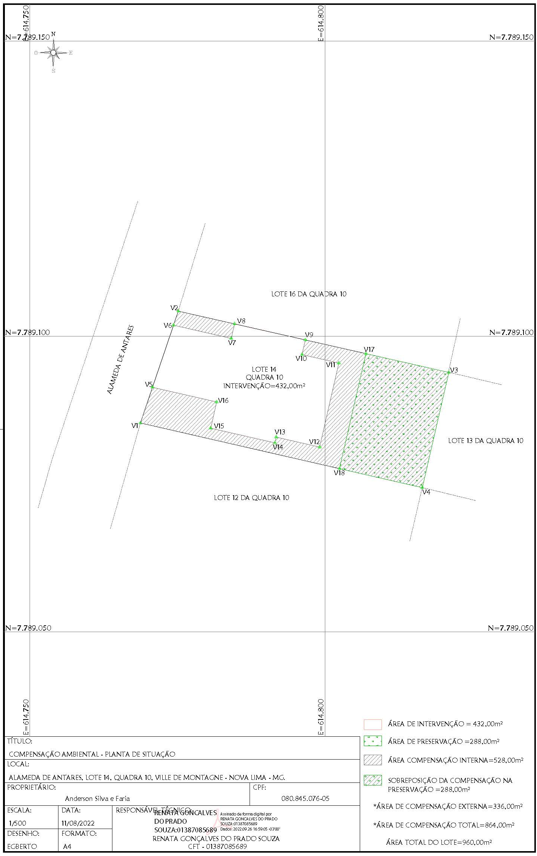

Planta de Compensação Externa

